襄垣县自然资源局
关于《襄垣县下良镇南桥烟村CZ-XY-XL-01-NQY-01地块详细规划》的公示
- 区位概况
本次控规编制为CZ-XY-XL-01-NQY-01地块，规范范围西至张良大道，东、南、北三侧均至用地边界南桥烟村用地，涉及规划地块总面积为8771.96平方米（13.16亩）。
- 用地规划
本次规划中的城市建设用地依据《城市用地分类与规划建设用地标准》（GB50137-2011）、《自然资源部办公厅关于印发<国土空间调查、规划、用途管制用地用海类指南>的通知》（自然资办发[2020]51号）确定。
地块编号 | 用地性质 | 地块  面积（㎡） | 容积率 | 建筑  面积（㎡） | 建筑  密度（%） | 建筑  高度（m） | 绿化率  （%） | 配套设施 | 备注
CZ-XY-  XL-01-  NQY-01 | 1303 | 8771.96 | ≤0.3 | ≤2631.57 | ≤30% | ≤20m | ≥15%

控规编制所涉及地块用地规划图
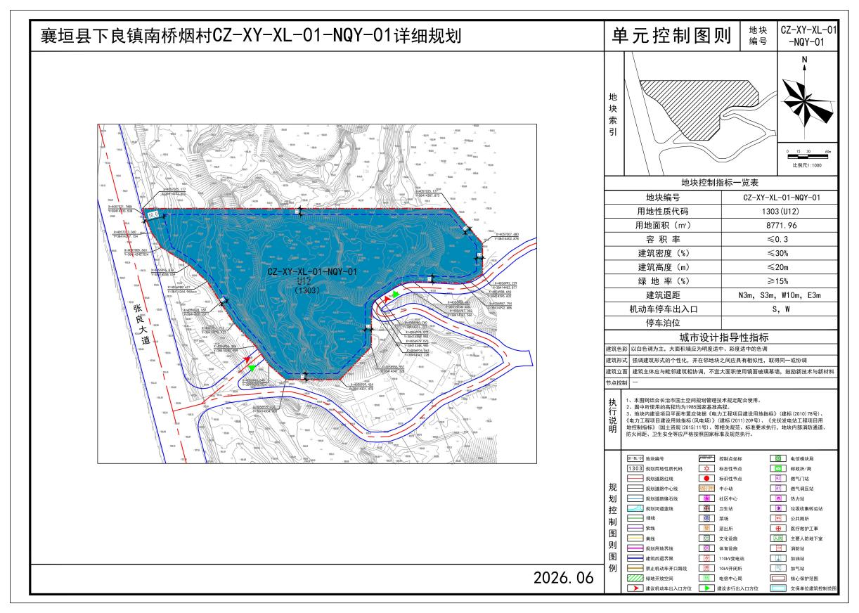

襄垣县自然资源局
2026年10月15日

